Fase III de Diseño 2
Casos de Usos Reales 2
Diagrama de Interacción 4
Operaciones 4
Operación: buscarHabitacion(tipo,fecha) 4
Diagrama de Clase 5

Fase III de Diseño

Casos de Usos Reales
<Interface Gráfica para el caso de uso>

UC–02 | Realizar Reserva
Objetivos  asociados | - OBJ–02 …
Requisitos  asociados | - IRQ–02 …
Descripción | Un Pasajero se acerca a la Recepción del Hotel y solicita al Recepcionista la reserva de una Habitación. El Recepcionista solicita el Tipo de Habitación y la fecha de la reserva, verifica la disponibilidad para la fecha y realiza la reserva.
Precondición | El Pasajero se encuentra registrado y el recepcionista está identificado y autenticado
Secuencia | Paso | Acción
normal | 1 | Este caso de uso comienza cuando un Pasajero llega a la Recepción y solicita una Reserva.
 | 2 | El Recepcionista solicita el tipo de habitación y fecha de la reserva y lo ingresa al sistema.
 | 3 | Verifica que haya habitaciones disponibles para la fecha solicitada.
 | 4 | Despliega las habitaciones disponibles para la fecha.
 | 5 | El Recepcionista informa al Pasajero de la disponibilidad y solicita la confirmación.
 | 6 | El Pasajero confirma la reserva.
 | 7 | El Recepcionista solicita e ingresa los datos del cliente.
 | 8 | Se asocia el Pasajero a la reserva, e informa el precio de la reserva de acuerdo al tipo de Pasajero
 | 9 | El recepcionista confirma la reserva.
 | 10 | Registra la reserva y genera un número de reserva
 | 11 | El recepcionista informa al Pasajero que se realizo la reserva y el número de reserva.
 | 12 | El Pasajero se retira
Postcondición | La Reserva ha sido creada.
Excepciones | Paso | Acción
 | 3 | Si no hay habitaciones disponibles, se solicita un nuevo criterio de búsqueda o cancelar la operación.
 | 6 | Pasajero no confirma la Reserva. Cancelar transacción de Reserva.
 | 8 | El cliente no está registrado. Se informa la situación y se termina el caso de uso.

Rendimiento | Paso | Cota de tiempo
 | 4 | 1 segundo
Frecuencia | 1 vez/mes
Estabilidad | alta
Comentarios

Diagrama de Interacción

Operaciones

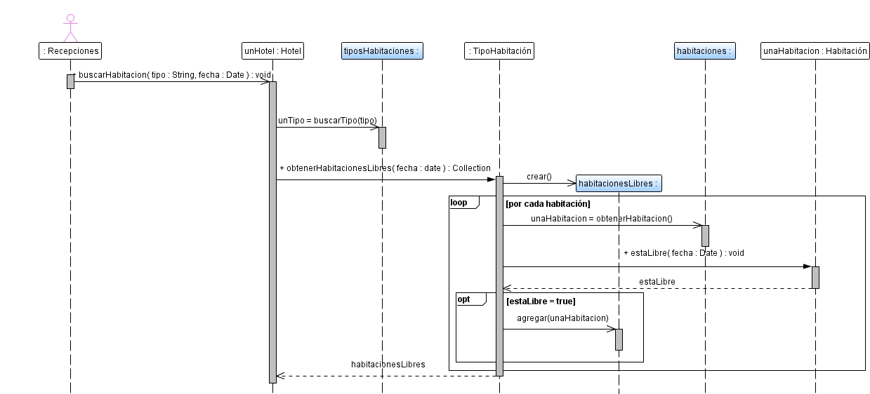
Operación: buscarHabitacion(tipo,fecha)

Diagrama de Clase

